Перечень технических средств реабилитации, выдаваемых инвалидам за счет средств бюджета Тульской области

№ п/п | Наименование технических средств реабилитации | Описание и область применения технических средств реабилитации | Фото
1 | Сиденье-надставка унитаза с фиксирующим приспособлением | Насадки на унитаз увеличивая высоту санитарного устройства облегчают пользование туалетом людям после перенесенных травм, операций, а также инвалидам разных категорий. Насадки увеличивают высоту унитаза, что способствует оптимальному положению пациента и обеспечивает ему комфорт. Увеличивает высоту унитаза на 12-15 см.  Показания: Ограничение способности к передвижению 2 степени при наличии:  анкилоза или артроза суставов нижних конечностей (коленных, тазобедренных суставов) нарушение функции сустава 3-4 степени.  Выраженного и значительно выраженного нижнего парапареза.  Параплегии нижних конечностей.  Ампутационной культи одной или обеих нижних конечностей на уровне бедра. | 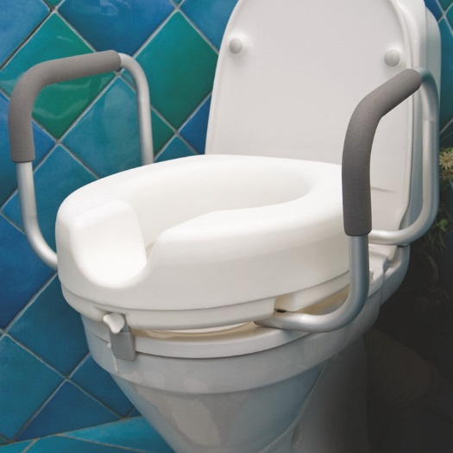
2 | Надкроватный столик | Предназначен для самообслуживания и ухода за лежащими в кровати инвалидами в учреждениях социального обслуживания и в быту.  Позволяет инвалидам, прикованным к постели, самостоятельно выполнять несложные действия, облегчает уход за ними.  Показания:  Ограничение способности к передвижению 3 степени.  Ограничение способности к самообслуживанию 3 степени. | 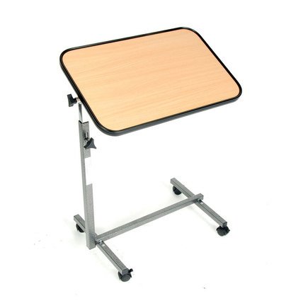
3 | Изголовье регулируемое | Изголовье используется для более удобного приема пищи, при чтении и письме.  Изголовье кладут под подушку.  Угол наклона регулируется, благодаря чему возможно изменять положения тела человека.  Мягкая съемная подушка крепится к раме застежкой.  Высота подголовника и угол наклона регулируется с помощью фиксирующих опор.  Показания:  Ограничение способности к передвижению 3 степени.  Ограничение способности к самообслуживанию 3 степени. | 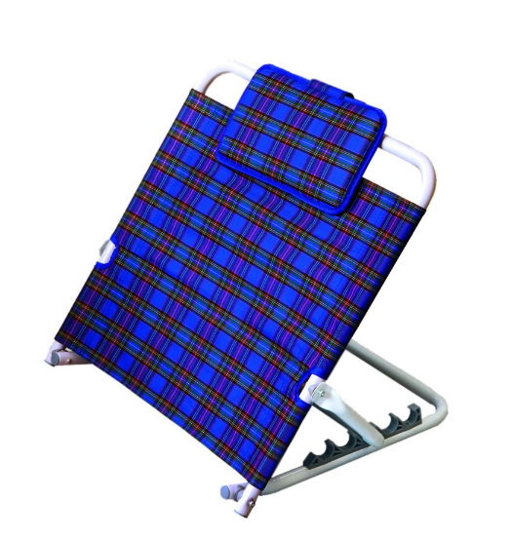
4 | Сиденье для ванны анатомической формы | Предназначено для самообслуживания и ухода за взрослыми инвалидами в учреждениях социального обслуживания и в быту.  Облегчает прием инвалидом гигиенических процедур.  Показания:  Выраженные и значительно выраженные изменения позвоночника, мышечного каркаса, позвоночного столба.  Ограничение способности к передвижению 2 степени. | 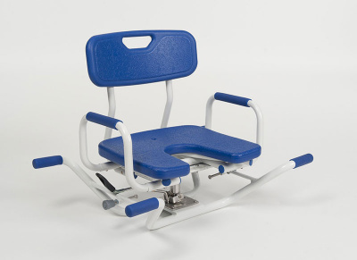
5 | Сиденье для ванны без спинки | Санитарное приспособление, облегчающее уход и помощь при водных процедурах для инвалидов.  Показания:  Выраженные и значительно выраженные изменения позвоночника, мышечного каркаса, позвоночного столба.  Ограничение способности к передвижению 2 степени. | 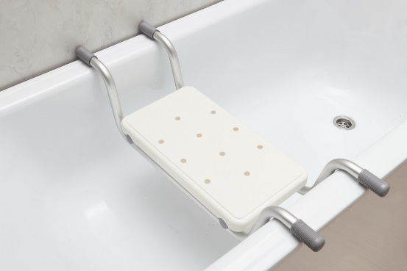
6 | Сиденье для купания ребенка-инвалида с ДЦП | Санитарное приспособление, облегчающее уход и помощь при водных процедурах для детей-инвалидов с повышенной спастикой.  Показания:  Стойкие выраженные нарушения статодинамических функций, вследствие ДЦП (выраженный, значительно выраженный гемипарез, парапарез, параплегия, тетрапарез, выраженные гиперкинетический и атактический синдромы).  Ограничение способности к самообслуживанию 2-3 степени.  Ограничение способности к передвижению 2-3 степени. | 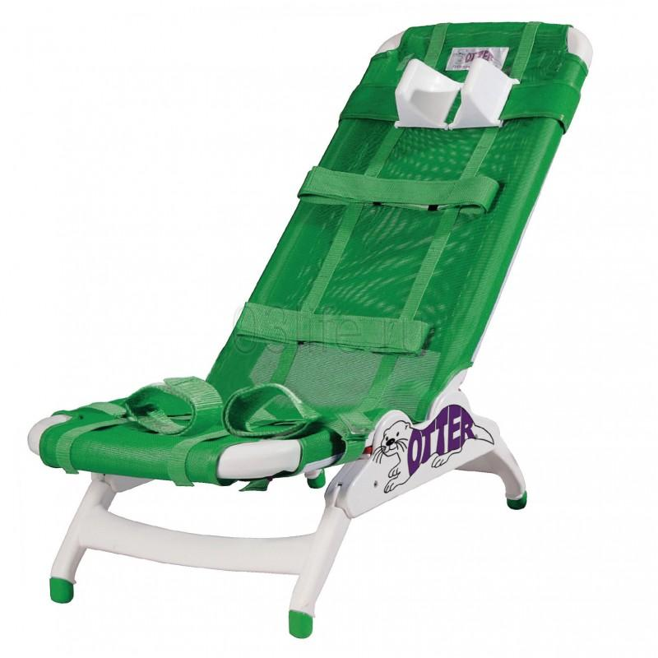
7 | Стульчик для ванны (со спинкой или без спинки) | Санитарное приспособление, облегчающее уход и помощь при водных процедурах для инвалидов.  Показания:  Ограничение способности к самообслуживанию 2-3 степени вследствие выраженных и значительно выраженных функциональных нарушений суставов, позвоночника.  Ограничение способности к передвижению 2 степени. | 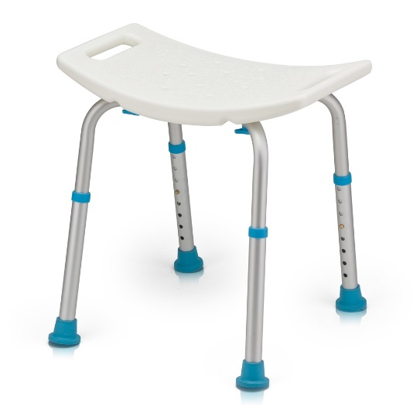
8 | Подъемное устройство для ванной комнаты (складное малогабаритное) | Подъемное устройство для ванны подходит для инвалидов-колясочников, пожилых людей и лежачих больных с ослабленным организмом. Оно позволяет безопасно и без физических нагрузок опускаться, как в набранную ванну, так и в пустую.  Показания:  Ограничение способности к самообслуживанию 3 степени.  Ограничение способности к передвижению 3 степени. | 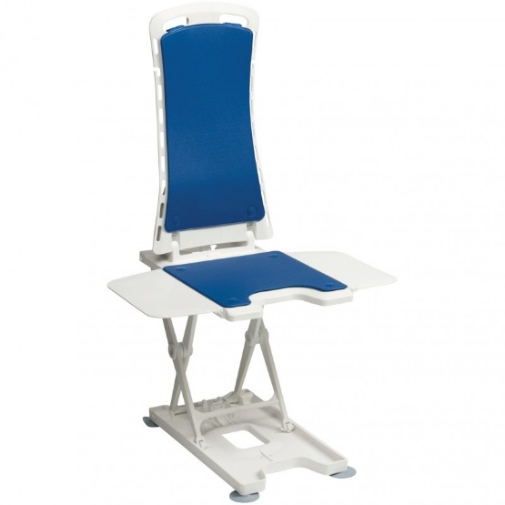
9 | Подъемник передвижной для инвалида (с гидравлическим или электрическим приводом) | Подъемник передвижной для инвалидов с гидравлическим приводом предназначен для подъема и перемещения человека внутри помещения. Подъемник оборудован гидравлическим домкратом или электроприводом.  Показания:  Ограничение способности к самообслуживанию 3 степени.  Ограничение способности к передвижению 3 степени. | 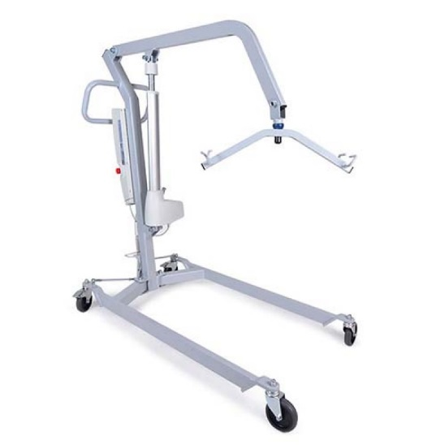
10 | Подставка к ванне | Вспомогательное средство, облегчающее процедуру принятия гигиенических процедур инвалидом в быту.  Показания:  Ограничение способности к самообслуживанию 2 степени.  Ограничение способности к передвижению 2 степени. | 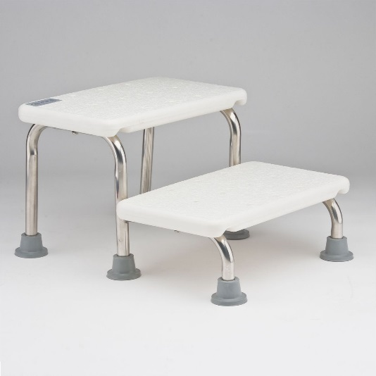
11 | Надувная ванна для купания | Надувная ванна служит для мытья лежачих больных в кровати. Надувается и сдувается при помощи электрокомпрессора. Ванна снабжена: шлангами для залива и слива воды; шлангом с лейкой для душа на конце; надувной подушечкой для головы больного в изголовье ванны.  Показания:  Ограничение способности к самообслуживанию 3 степени.  Ограничение способности к передвижению 3 степени.
12 | Прибор для письма по Брайлю | Предназначен для записи текстов по системе Брайля (рельефно-точечным шрифтом) на стандартном листе формата А4.  Показания:  Ограничение способности к самообслуживанию 2-3 степени вследствие снижения остроты зрения до 0-0,06 с коррекцией.  Ограничение способности к ориентации 2-3 степени. | 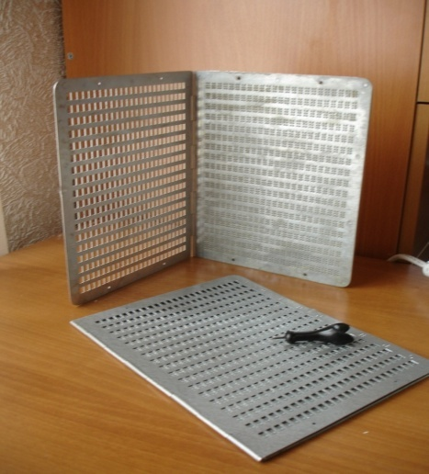
13 | Бумага для письма рельефно-точечным шрифтом Брайля | Бумага с рельефно-точечным шрифтом по Брайлю. Размер листа: 250 x 380 мм (формат А4).  Показания:  Ограничение способности к самообслуживанию 2-3 степени вследствие снижения остроты зрения до 0-0,06 с коррекцией.  Ограничение способности к ориентации 2-3 степени. | 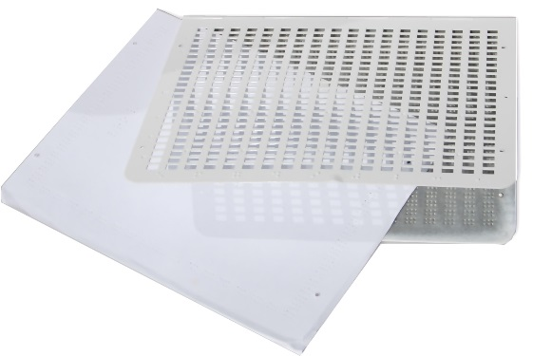
14 | Грифель-ручка для письма по Брайлю | Грифель-ручка для письма по Брайлю предназначена для записи текстов рельефно-точечным шрифтом.  Показания:  Ограничение способности к самообслуживанию 2-3 степени вследствие снижения остроты зрения до 0-0,06 с коррекцией.  Ограничение способности к ориентации 2-3 степени. | 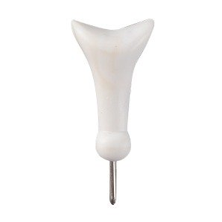
15 | Часы с рельефным обозначением | Предназначены для ориентации во времени слепым инвалидам. Рельефные обозначения цифр позволяют слепым самостоятельно определять время. В заводной головке находится кнопка, нажатием которой открывается крышка циферблата. Цифры 3, 6, 9, 12 обозначены двумя рельефными точками, остальные цифры - одной.  Показания:  Ограничение способности к самообслуживанию 2-3 степени вследствие снижения остроты зрения до 0-0,1 с коррекцией.  Ограничение способности к ориентации 2-3 степени. | 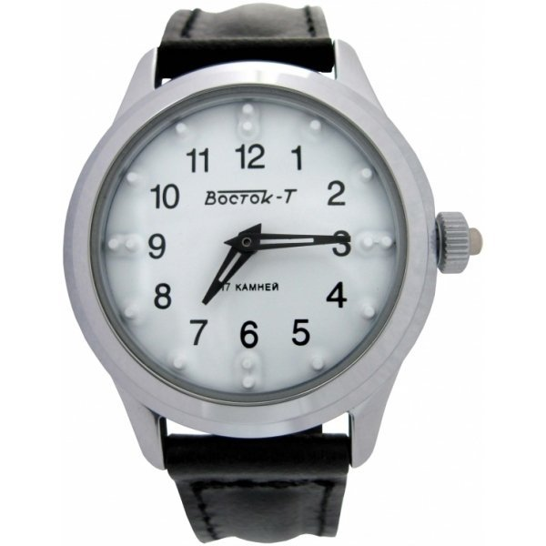
16 | Диктофон | Предназначен для сохранения и воспроизведения информации для инвалидов по зрению и инвалидов с нарушениями функций верхних конечностей, значительно ограничивающих возможность письма. Диктофон кнопочный. С рельефным обозначением на кнопках "Запись" и "Воспроизведение".  Показания:  Ограничение способности к самообслуживанию 2-3 степени вследствие снижения остроты зрения до 0-0,2 с коррекцией.  Ограничение способности к самообслуживанию 2-3 степени вследствие нарушения функции схвата и удержания 2-3 степени доминирующей или обеих верхних конечностей (затруднение или невозможность письма). | 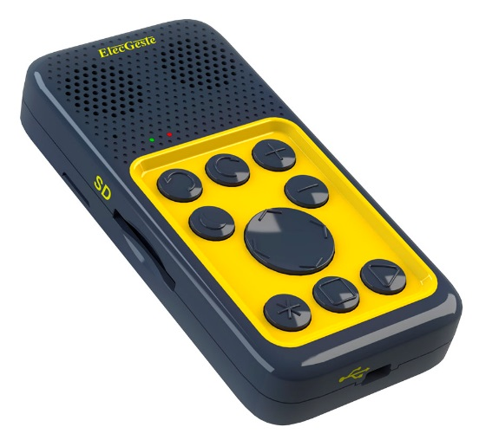
17 | Карманные часы-будильник с вибрационной индикацией | Предназначены для ориентации во времени инвалидов с патологией органа слуха. Сигнализатор представляет собой будильник с вибросигналом. Будильник имеет функцию секундомера. При срабатывании будильника корпус вибрирует.  Показания:  Стойкие умеренные нарушения сенсорных функций вследствие заболеваний, травм, дефектов органов слуха, ведущие к ограничению способности к ориентации 1 степени, ограничению способности к общению 1 степени (тугоухость IV стадии, глухота). | 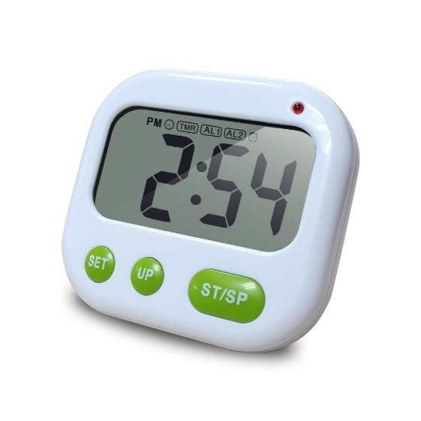
18 | Наручные часы-будильник с вибрационной индикацией | Предназначен для ориентации во времени инвалидов с патологией органа слуха. Сигнализатор представляет собой наручные часы-будильник с вибросигналом. При срабатывании будильника корпус вибрирует. Дисплей имеет яркую подсветку.  Показания:  Стойкие выраженные и значительно выраженные нарушения сенсорных функций вследствие заболеваний, травм, дефектов органов слуха, зрения, ведущие к ограничению способности к ориентации 1-2 степени, ограничению способности к общению 1-2 степени. | 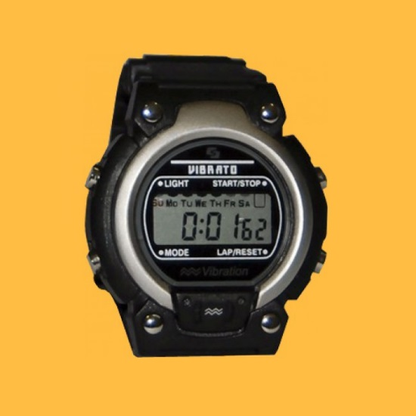
19 | Смартфон | Предназначен для ориентации в пространстве, времени, сохранения и воспроизведения информации для инвалидов по слуху и зрению.  Показания:  Ограничение способности к ориентации 3 ст, ограничение способности к самообслуживанию 3 степени, ограничение способности к общению 1 степени вследствие стойких значительно выраженных нарушений функций органов зрения и дефектов органов слуха (тугоухость IV стадия, глухота). | 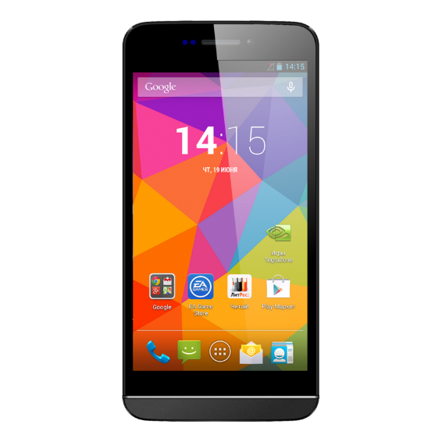
20 | Специальная доска для пересадки инвалида | Специальные доски для пересаживания позволяют перемещать инвалидов и лежачих больных с одной поверхности на другую.  Чаще всего они используются при перемещении человека с кровати на кресло-коляску и обратно. Однако могут применяться также для пересаживания с инвалидной коляски на унитаз, в ванну, в автомобиль и т.д.  Показания:  Ограничение способности к передвижению 2-3 степени. | 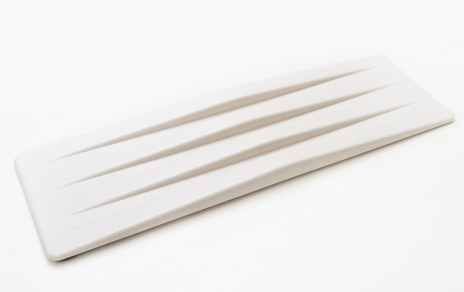
21 | Медицинская кровать с червячным приводом | Функциональная медицинская 4-секционная кровать с механическим приводом.  Облегчает уход в домашних условиях за больными, из-за проблем со здоровьем длительное время находящимися в лежачем положении.  Показания:  Ограничение способности к самообслуживанию 3 степени. | 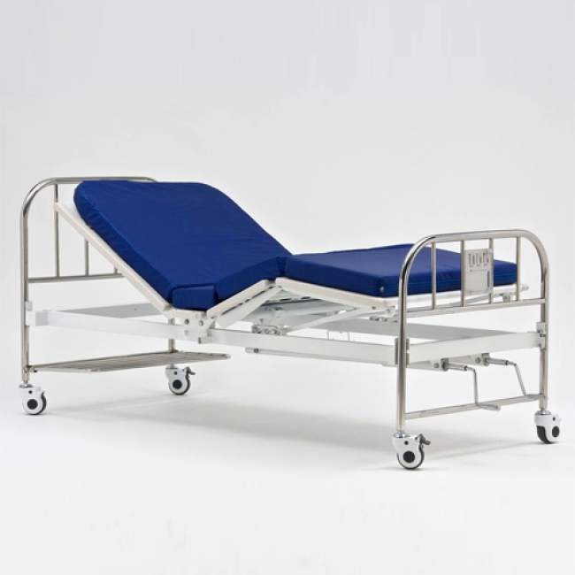
22 | Тренажеры реабилитационные (простой педальный тренажер, педальный тренажер с электродвигателем) | Тренажер предназначен для разработки нижних конечностей в период реабилитации инвалидов. Используется для вращательных упражнений ступни, колена и бедра.  Педальный тренажер с электродвигателем предназначен для разработки нижних и верхних конечностей в период реабилитации инвалидов. Педали в этом тренажере вращаются самостоятельно, тем самым заставляя ноги (руки) работать.  Показания:  Ограничение способности к передвижению 2-3 степени (решение выносится индивидуально). | 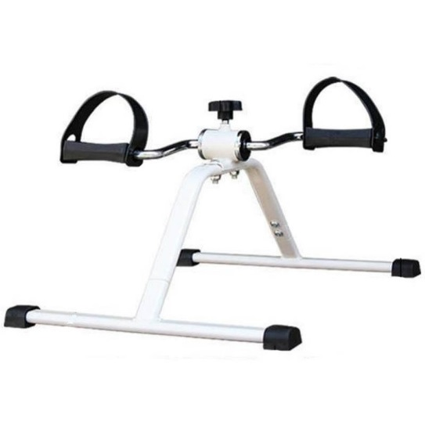  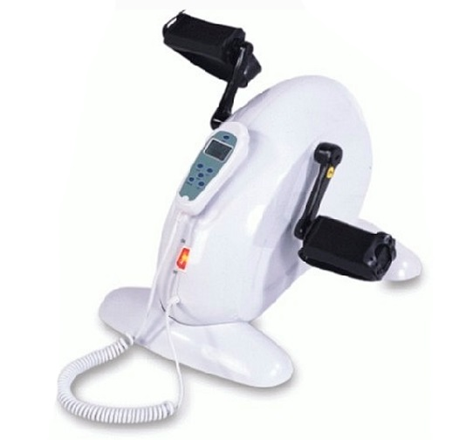
23 | Портативная телескопическая рампа | Предназначена для преодоления небольших перепадов высот людьми, перемещающимися в креслах-колясках.  Показания:  Передвижение с использованием  кресло-коляски. | 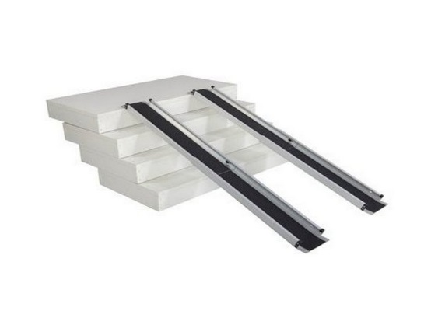
24 | Лестничный электрический подъемник (ступенькоход) | Предназначен для подъема и спуска людей с ограниченными возможностями в присутствии сопровождаемого лица в инвалидных креслах-колясках с любого типа лестниц.  Показания:  Передвижение с использованием кресло-коляски. | 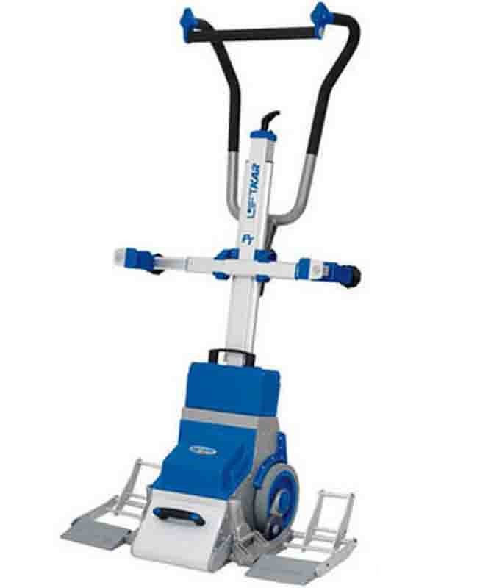
25 | Часы наручные с речевым выходом | Предназначены для ориентации во времени инвалидам по зрению.  Показания:  Ограничение способности к ориентации 2-3 степени. | 